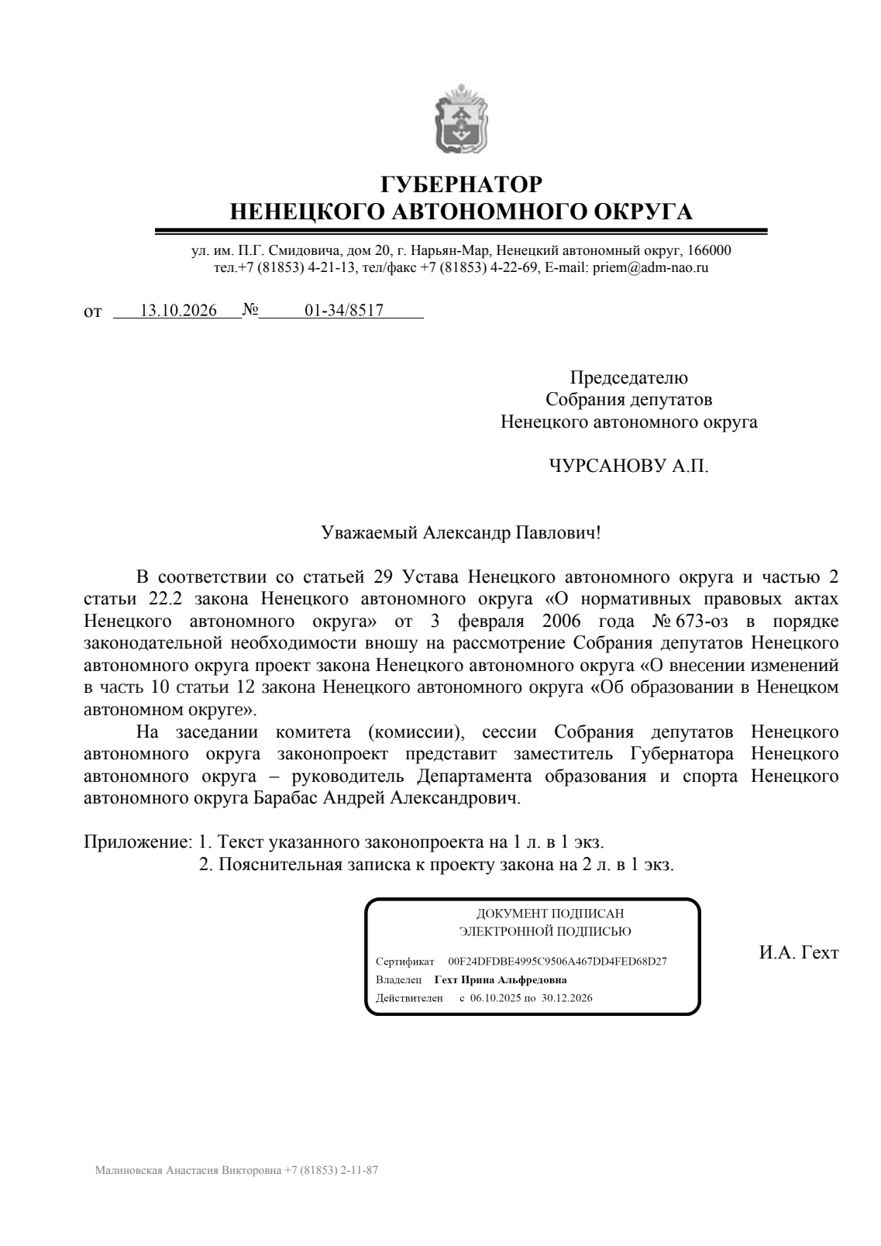
(Получено) Собрание депутатов НАО
Вх. № 13-3319 дата 13.10.2026
Проект № 233-пр
ЗАКОН НЕНЕЦКОГО АВТОНОМНОГО ОКРУГА
О внесении изменений
в часть 10 статьи 12 закона Ненецкого автономного округа
«Об образовании в Ненецком автономном округе»
Для принятия в первом чтении «____» __________ 20__ года
Статья 1
Внести в часть 10 статьи 12 закона Ненецкого автономного округа от 16 апреля 2014 года № 12-оз «Об образовании в Ненецком автономном округе» (в редакции закона округа от 17 февраля 2026 года № 163-оз) следующие изменения:
1) абзац второй дополнить предложением следующего содержания:
«Право на бесплатный проезд предоставляется также детям в возрасте до 8 лет, следующих совместно с родителем либо лицом, заменяющим родителя.».

2) дополнить абзацем следующего содержания:
«Свободные места на рейсах, организованных для перевозки детей в соответствии с настоящей частью, предоставляются бесплатно обучающимся образовательных организаций Ненецкого автономного округа для проезда к месту нахождения (кочевья) родственников, ведущих кочевой или полукочевой образ жизни, связанный с оленеводством и (или) рыболовством, и (или) обратно к месту учебы или месту жительства родителей либо лиц, заменяющих родителей, в порядке и на условиях, установленных Администрацией Ненецкого автономного округа.».

Статья 2
Настоящий закон вступает в силу со дня его официального опубликования.

Председатель Собрания депутатов  Ненецкого автономного округа  А.П. Чурсанов | Губернатор  Ненецкого автономного округа  И.А. Гехт
г. Нарьян-Мар
«____» _____________ 2026 года
№ ____-оз
ПОЯСНИТЕЛЬНАЯ ЗАПИСКА

к проекту закона Ненецкого автономного округа
«О внесении изменений в часть 10 статьи 12 закона
Ненецкого автономного округа
«Об образовании в Ненецком автономном округе»

Субъект правотворческой инициативы: Губернатор Ненецкого автономного округа.
Разработчик проекта: Департамент образования и спорта Ненецкого автономного округа.
Представленным проектом закона предлагается расширить категорию лиц, имеющих право бесплатного проезда из мест ведения кочевого или полукочевого образа жизни, связанного с оленеводством и (или) рыболовством, к месту учебы и обратно обучающихся общеобразовательных организаций Ненецкого автономного округа.
Действующей редакцией части 10 статьи 12 закона Ненецкого автономного округа от 16 апреля 2014 года № 12-оз «Об образовании в Ненецком автономном округе» (далее – окружной закон № 12-оз) установлено следующее.
Дети, проживающие совместно с родителями (единственным родителем, одним из родителей) или лицами, заменяющими родителей (одним из лиц, заменяющих родителей), ведущими кочевой или полукочевой образ жизни, связанный с оленеводством и (или) рыболовством, вывозятся к месту учебы в общеобразовательных организациях, расположенных на территории Ненецкого автономного округа, в начале учебного года
и обратно в конце учебного года, а также к месту ведения кочевого или полукочевого образа жизни и обратно к месту учебы на период зимних каникул.
Также одному из родителей либо лиц, заменяющих родителей, либо близких родственников (бабушке, дедушке) детей, обучающихся по образовательным программам начального общего, основного общего образования в государственных общеобразовательных организациях, расположенных в сельских населенных пунктах Ненецкого автономного округа, предоставляется право бесплатно сопровождать их из мест ведения кочевого или полукочевого образа жизни, связанного с оленеводством
и (или) рыболовством, к месту учебы в начале учебного года и обратно в конце учебного года, а также к месту ведения кочевого или полукочевого образа жизни, связанного с оленеводством и (или) рыболовством, и обратно на период зимних каникул.
Вместе с тем на практике возникают ситуации, при которых совместно
с родителями, сопровождающими обучающихся, следуют малолетние дети дошкольного возраста (до 8 лет). В основном это связано с тем, что в период обучения старших детей (школьников) мама совместно с малолетним ребенком (малолетними детьми) проживает в поселке, в котором обучается ее старший ребенок (старшие дети). Такие случаи характерны для семей, ведущих полукочевой образ жизни (п. Красное, п. Харута, п. Хорей-Вер).
В целях правового регулирования возникающих на практике вышеуказанных ситуаций, законопроектом предлагается установить право бесплатного проезда из мест ведения кочевого или полукочевого образа жизни к месту учебы и обратно, также детям в возрасте до 8 лет, следующим совместно с родителем, сопровождающим обучающегося в государственную общеобразовательную организацию Ненецкого автономного округа.
Кроме того в рамках исполнения поручения Губернатора Ненецкого автономного округа И.А. Гехт от 23.07.2026 № 01-17/55 (о проработке вариантов загрузки воздушных судов при организации вывоза детей к месту учебы) с учетом ранее данной рекомендации постоянной комиссии по государственной политике, делам ненецкого и других малочисленных народов Севера Собрания депутатов Ненецкого автономного округа от 18.10.2023, законопроектом предлагается закрепить норму о том, что свободные места на рейсах, организованных для перевозки детей в соответствии с настоящей частью, предоставлять бесплатно обучающимся образовательных организаций Ненецкого автономного округа для проезда к месту нахождения (кочевья) родственников, ведущих кочевой или полукочевой образ жизни, связанный с оленеводством и (или) рыболовством, и (или) обратно к месту учебы или месту жительства родителей либо лиц, заменяющих родителей, в порядке и на условиях, установленных Администрацией Ненецкого автономного округа.
Указанные изменения предполагаются к реализации в рамках дозагрузки «школьных вертолетов».
Принятие проекта закона не окажет влияния на доходы и расходы окружного бюджета и бюджетов муниципальных образований. Расходы на реализацию предлагаемых к принятию изменений будут производиться в рамках объема финансирования, предусмотренного Департаменту образования и спорта Ненецкого автономного округа на организацию вывоза обучающихся образовательных организаций Ненецкого автономного округа, учтенные при формировании бюджета в государственной программе «Развитие образования в Ненецком автономном округе».
Проект закона не содержит положений, устанавливающих новые или изменяющих ранее предусмотренные нормативными правовыми актами округа обязанности
для субъектов предпринимательской и инвестиционной деятельности, в связи с чем проект не подлежит оценке регулирующего воздействия в соответствии со статьей 23.1 закона Ненецкого автономного округа от 03.02.2006 № 673-оз «О нормативных правовых актах Ненецкого автономного округа».
Перечень нормативных правовых актов Ненецкого автономного округа, требующих изменения либо дополнения в связи с принятием предлагаемого к рассмотрению законопроекта:
постановление Администрации Ненецкого автономного округа от 14.01.2016 № 5-п «Об утверждении Положения о порядке и условиях вывоза детей, обучающихся и выпускников, а также обеспечения их проездными документами для выезда».

